БИЗНЕС-Концепция

«Услуги по изготовлению ключей, заточке металлических изделий»

Для осуществления деятельности по изготовлению ключей, заточке металлических изделий необходимо зарегистрироваться в качестве:

- индивидуального предпринимателя

2020 год

Шаг 1.
Зарегистрироваться в качестве ИП
Способы регистрации ИП:
- воспользоваться услугами центра «Мои документы»
- в налоговой инспекции по адресу места жительства
- зарегистрировать ИП онлайн, используя ЭЦП
Рекомендуем воспользоваться услугами центра «Мои документы»

Для регистрации в центре «Мои документы» необходимо:

- Заполнить заявление по форме Р21001:
1. Выбрать код деятельности по ОКВЭД (Общероссийский классификатор видов экономической деятельности) -
- 28.6 ПРОИЗВОДСТВО НОЖЕВЫХ ИЗДЕЛИЙ, СТОЛОВЫХ ПРИБОРОВ, ИНСТРУМЕНТОВ, ЗАМОЧНЫХ И СКОБЯНЫХ ИЗДЕЛИЙ
- 28.63 - ПРОИЗВОДСТВО ЗАМКОВ И ПЕТЕЛЬ
- 28.7 - ПРОИЗВОДСТВО ПРОЧИХ МЕТАЛЛИЧЕСКИХ ИЗДЕЛИЙ
- 47.1 - ТОРГОВЛЯ РОЗНИЧНАЯ В НЕСПЕЦИАЛИЗИРОВАННЫХ МАГАЗИНАХ

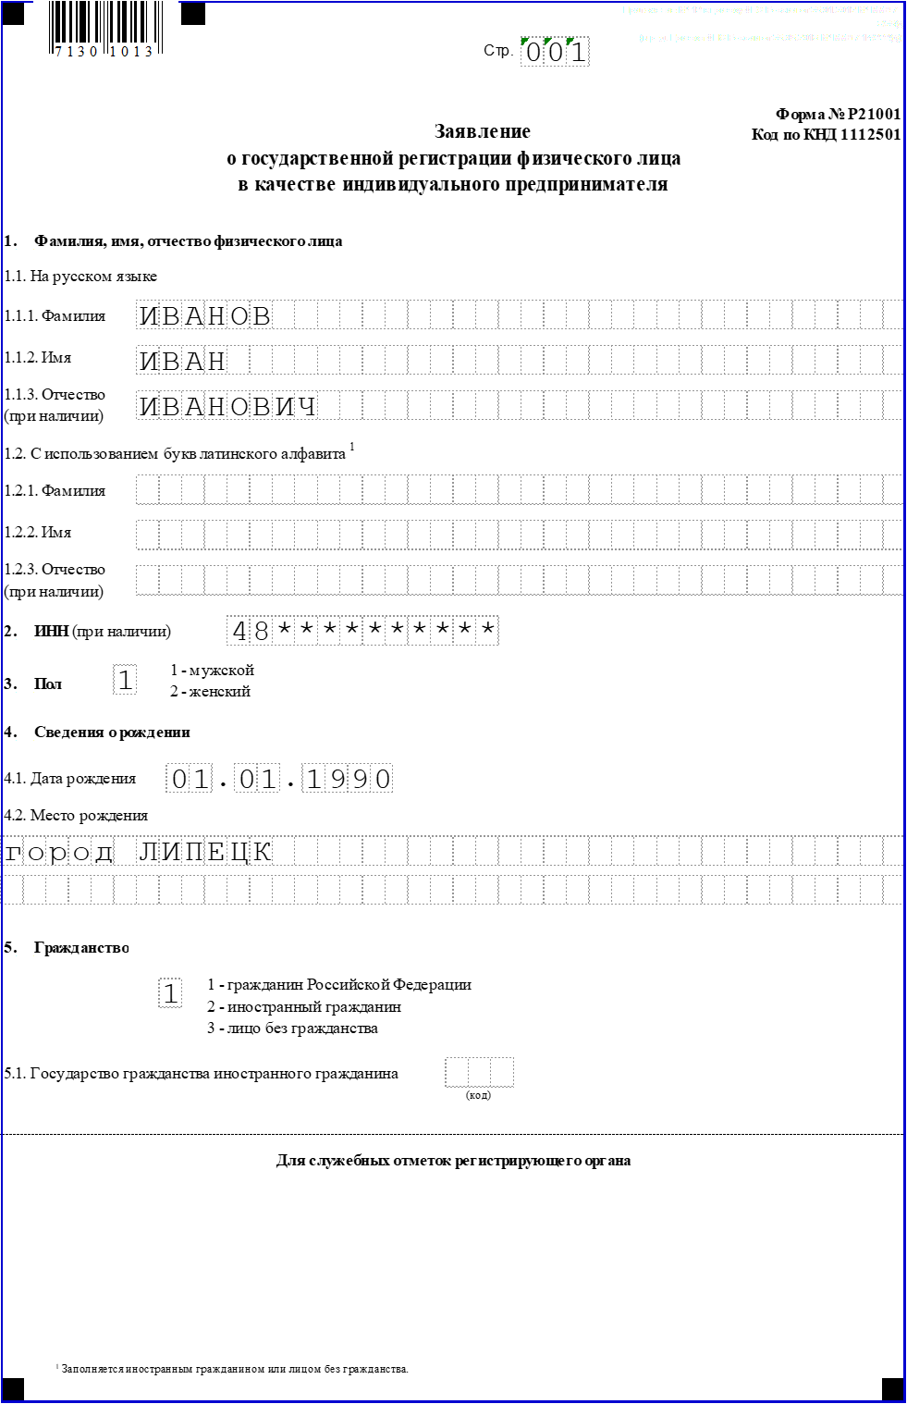

Форма заявления здесь:
https://for-ip.ru/registraciya-ip/obrazec-zapolneniya-formy-r21001-poshagovaya-instrukciya.html

- Выбрать систему налогообложения:
ЕНВД (Единый налог на вменённый доход)
УСН (Упрощённая система налогообложения)
ПСН (Патентная система налогообложения)

Все специальные системы налогообложения (УСН, ПСН, ЕНВД) требуют от предпринимателя соблюдения множества условий: ограничение численности работников, лимит получаемых доходов, определенные виды деятельности и др.
Самым популярным режимом среди ИП является УСН – упрощенная система налогообложения или сокращенно упрощенка. Данная система наиболее выгодна предпринимателям, оказывающим услуги, торгующим в Интернете и ведущим розничную торговлю. Налог на УСН один – единый. Ставка по нему зависит от выбранного объекта и составляет 6% на объекте «Доходы» и 15% на объекте «Доходы минус расходы».

- Предоставить копию основного документа, удостоверяющего личность (паспорт), заверенную нотариусом - 1 экземпляр

- Оплатить государственную пошлину за регистрацию ИП в размере 800 рублей и предоставить квитанцию.

Возможные варианты заполнения квитанции на оплату:
- заполнить бланк квитанции вручную (реквизиты на сайте ФНС: https://service.nalog.ru/ )

или

- воспользоваться специальным сервисом ФНС по формированию квитанции (https://service.nalog.ru/payment/gp.html)

Уплата госпошлины
Уплата госпошлины

Тип налогоплательщика и вид расчетного документа
Налогоплательщик:
Физическое лицо
Расчетный документ:
Платежный документ

Вид и сумма платежа
КБК:
18210807010018001110
i
Вид платежа:*
Государственная пошлина за регистрацию ИП
i
Наименование платежа:*
i
Тип платежа:*
i
Сумма платежа:*

!!! Срок регистрации ИП - 3 дня

!!! Примечание:
После регистрации ИП ИФНС направляет на e-mail заявителя в электронном виде лист записи Единого государственного реестра индивидуальных предпринимателей по форме № Р60009 и свидетельство о постановке на учёт в налоговом органе (ИНН).
Получить бумажные документы можно только по запросу заявителя в ИФНС или в центре «Мои документы».

Поздравляем, теперь вы – индивидуальный предприниматель!

Шаг 2.
Выбрать место для осуществления предпринимательской деятельности и установить режим работы
Помещение для мастерской следует искать в людных местах. В первую очередь начинайте изучать варианты возле остановок общественного транспорта, подземные переходы. Особенно достойны внимания площади в торговых центрах или помещения, расположенные в непосредственной близости.
Можно работать и в спальном районе, и в пригороде, но следует расположиться возле супермаркетов. Подойдут и помещения возле больших рынков, общественных учреждений, и других мест, в которых наблюдается постоянное скопление потенциальных клиентов.
Для работы достаточно помещения общей площадью 5-10 м².
Для узнаваемости заведения необходимо разработать и заказать вывеску для мастерской.
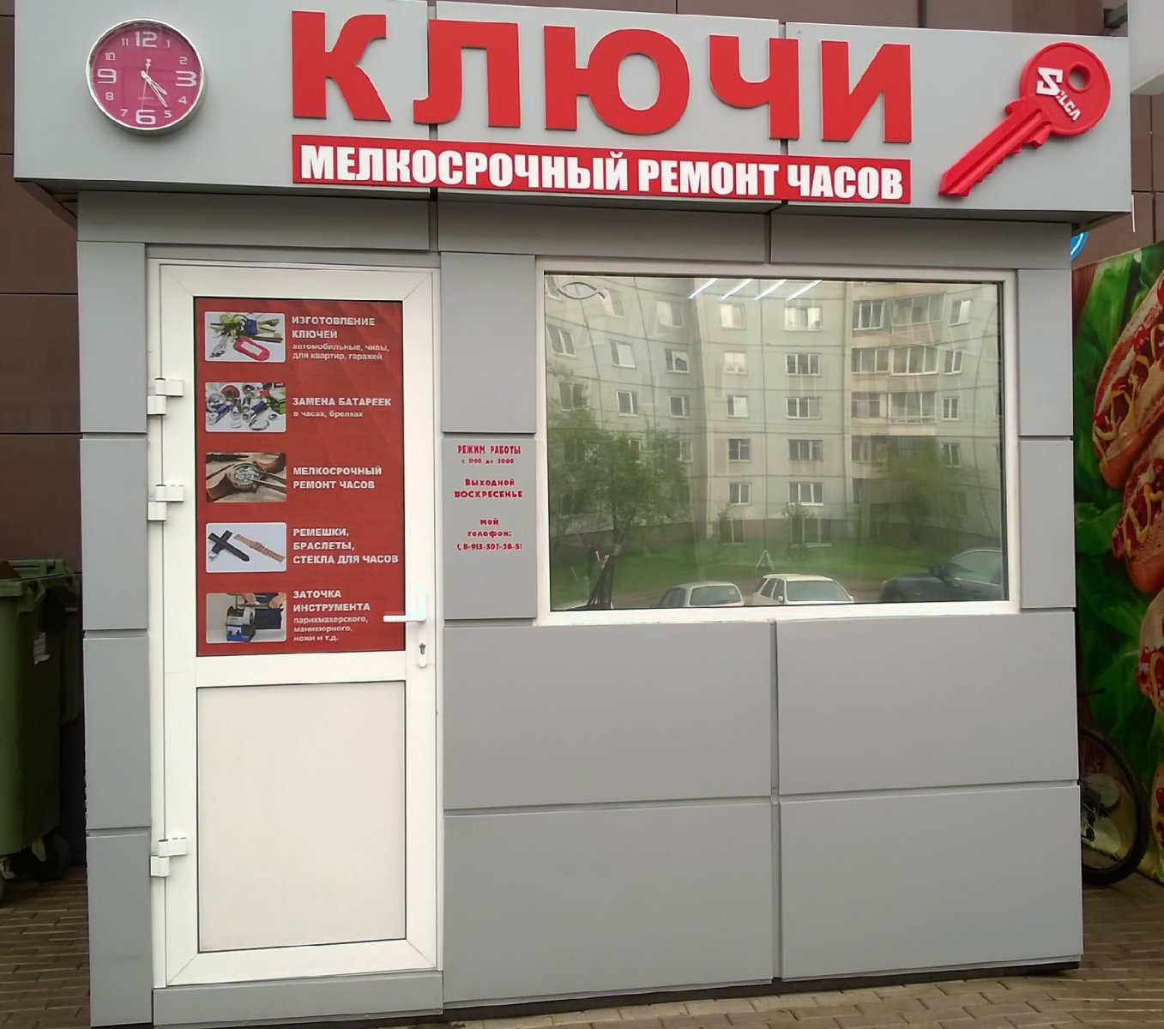

Указать режим работы
Так как мастерская относится к сфере обслуживания, то возможно установление гибкого графика работы в зависимости от спроса. В последующем, при привлечении наемных работников появится возможность установления четкого графика работы, в том числе и в выходные дни.

Оформить уголок потребителя
Законом «О защите прав потребителя» предусмотрено требование к размещению уголка потребителя на самом доступном месте.
Уголок потребителя должен содержать информацию о работе мастерской, сертификатах, лицензиях, ценах на услуги.

Шаг 3.
Рассчитать затраты, необходимые для реализации проекта
№  п/п | Наименование позиции | Кол-во  (ед.) | Стоимость  (руб. за все ед.)
1 | Универсальный станок | 1 | 50 000
2 | Дубликатор (программатор) ключей для домофонов. | 1 | 30 000
3 | Тиски | 1 | 5 000
4 | Напильники | 5 | 3 000
5 | Круги для заточки | 5 | 2 500
6 | Комплект надфилей | 2 | 1 000
7 | Заготовки |  | 10 000
8 | Инструмент для замеров | 3 | 2 000
9 | Перчатки | 10 | 1 500
10 | Защитные очки | 1 | 500
11 | Рабочая одежда |  | 1 000
12 | Мебель для рабочего места |  | 10 000
13 | Обогреватель на зимнее время | 1 | 3 000
14 | Вывеска | 1 | 4 000
15 | Уголок потребителя | 1 | 2 000
16 | Аренда |  | 10 000
Итого |  |  | 135 500

Шаг 4.
Предусмотреть виды услуг мастерской для оказания населению
В таблице приведены наиболее распространенные виды работ, их стоимость и планируемое количество выполнения в месяц
(руб.)
№ п/п | Вид услуги | Расчет для города |  |  | Расчет для районов
 |  | Кол-во (ед.) | Стоимость(руб.) | Итого/ месяц (руб.) | Кол-во (ед.) | Стоимость (руб.) | Итого/ месяц (руб.)
1 | Изготовление ключей для квартир, частных домов, от домофона | 40 | 200 | 8 000 | 25 | 150 | 3 750
2 | Создание автомобильных ключей | 20 | 300 | 6 000 | 15 | 200 | 3 000
3 | Производство дубликатов замков для сейфов | 5 | 1000 | 5 000 | 2 | 750 | 1 500
4 | Услуга экстренного вскрытия дверных и сейфовых замков | 5 | 1000 | 5 000 | 5 | 500 | 2 500
5 | Заточка ножей и ножниц, различных инструментов | 10 | 500 | 5 000 | 5 | 300 | 1 500
6 | Торговля аксессуарами – брелков, чехлов для ключей. | 10 | 300 | 3 000 | 5 | 150 | 750
7 | Изготовление ключа по замку | 5 | 1 000 | 5 000 | 3 | 700 | 2 100
8 | Заправка зажигалок | 2 | 500 | 1 000 | 2 | 300 | 600
 | Итого |  |  | 38 000 |  |  | 15 700

!!! Примечание:
В начале осуществления деятельности целесообразно организовать рекламу:
- распространение визиток
- для закрепления лояльности клиентов необходимо предоставлять постоянным клиентам скидки.

Шаг 5.
Рассчитать перечень постоянных расходов
Перечень постоянных расходов | Средне -месячные расходы
 | город | район
Электроэнергия | 500 | 300
Услуги банка | 1 000 | 1 000
Реклама | 1 000 | 500
Аренда помещения | 5 000 | 5 000
Расходные материалы | 3 000 | 1 500
ИТОГО (В) | 10 500 | 8 300

Шаг 6.
Расчет налоговых платежей в бюджет
Подробный расчет здесь:
https://www.nalog.ru/rn48/taxation/taxes/usn/

Для упрощённой системы налогообложения налоговые ставки зависят от выбранного предпринимателем или организацией объекта налогообложения.

Налоговой базой при УСН с объектом «доходы» является денежное выражение всех доходов предпринимателя.

На УСН с объектом «доходы минус расходы» базой является разница доходов и расходов. Чем больше расходов, тем меньше будет размер базы и, соответственно, суммы налога. Однако уменьшение налоговой базы по УСН с объектом «доходы минус расходы» возможно не на все расходы, а лишь на те, что перечислены ст. 346.16 НК РФ.

Фиксированные взносы ИП в год (справочно)
Вид взноса | Сумма
Фиксированный взнос в ПФР, уплачиваемый всеми ИП  (с учетом ФФОМС) | 36 238
Фиксированный взнос, доплачиваемый ИП, если годовой доход превышает 300 000 руб.  (1% от годовой суммы дохода, превышающей 300 000 руб., но не более 135 495,36 руб.) | 3 650
ИТОГО: | 39 888
Руб.

!!! Примечание:
- все о налогах ИП здесь : https://www.regberry.ru/nalogooblozhenie/nalogi-ip-bez-rabotnikov-v-2019-godu
- заполнение платежного документа здесь: https://service.nalog.ru/static/personal-data.html?svc=payment&from=%2Fpayment%2Fpayment.html

Шаг 7.
Финансовые результаты деятельности
тыс. руб.

№ п/п | Наименование  показателей | Величина показателей
 |  | город |  | район
 |  |  | УСН (6%) | УСН (6%)
1. | Выручка от оказания услуг (руб.) | 38 000 |  | 15 700
2. | Себестоимость услуг | 3 000 |  | 1 500
2.1 | Постоянные расходы, (руб). | 10 500 |  | 8 300
2.2 | Налоги, (руб). | 2 280 |  | 942
3 | Чистая прибыль, (руб). (Г) | 25 220 |  | 6 458

Эффективность проекта

№ п/п | Наименование | Величина показателей
 |  | город |  | район
 | показателей |  | УСН (6%) | УСН (6%)
1. | Затраты на реализацию проекта | 135 500 |  | 135 500
2. | Среднемесячный доход | 38 000 |  | 15 700
3 | Среднемесячный расход | 3 000 |  | 1 500
4 | Чистая прибыль в месяц | 25 220 |  | 6 458
5 | Окупаемость проекта (мес.) | 5,3 |  | 20,9
6 | Рентабельность проекта, % | 18,6 |  | 4,7

